**洛阳市第三人民医院**

**药物临床试验检验组套流程**

1. 登录内网东软系统（用研究医生账号登录）；

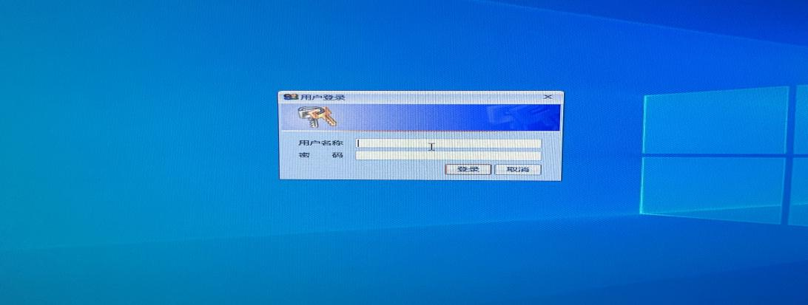

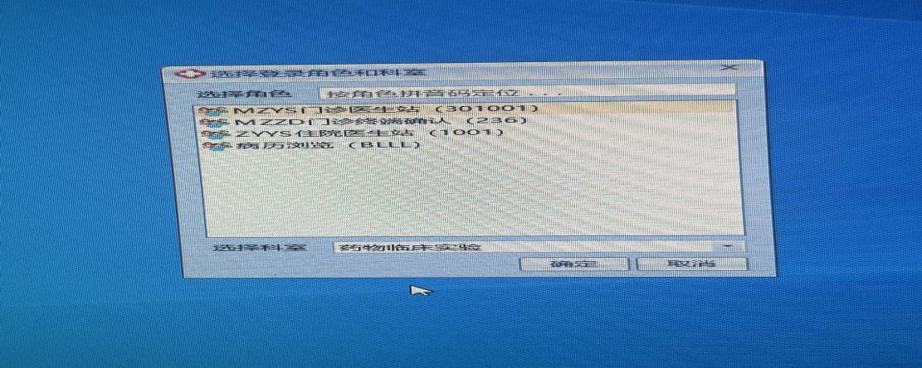

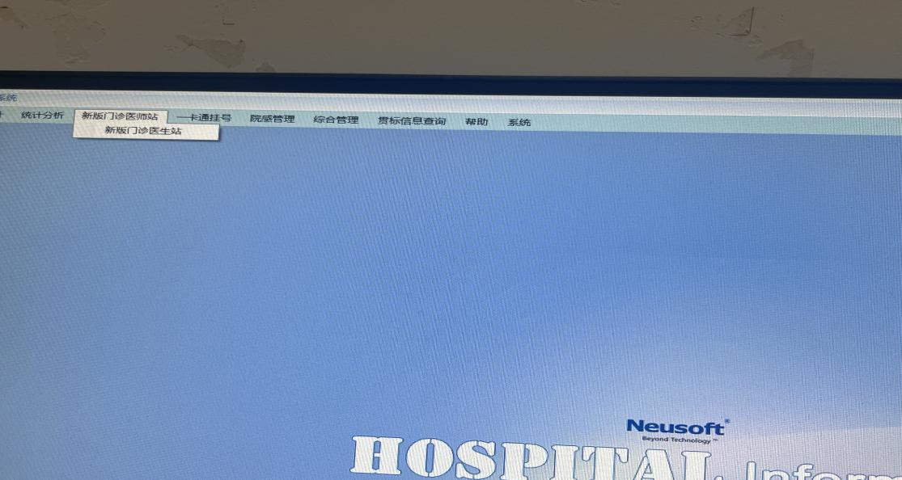

2、查找患者（确定随访患者）；

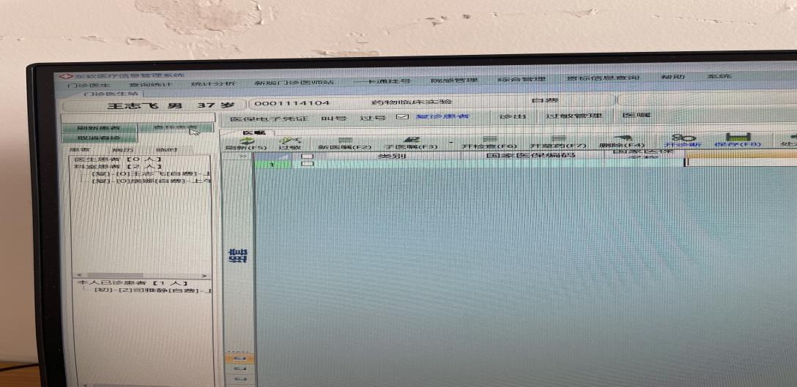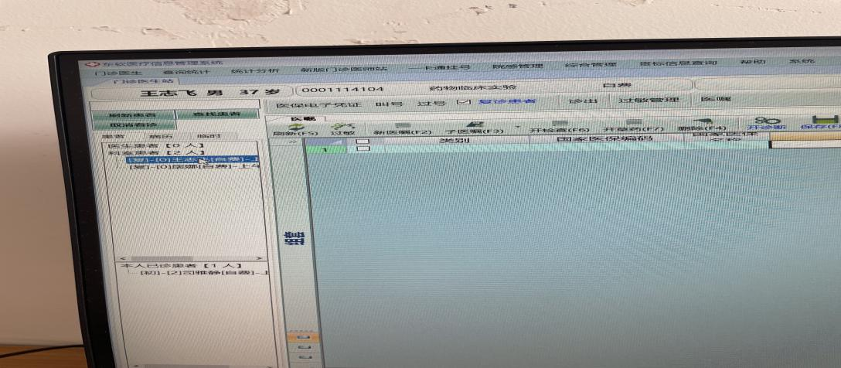

3、点击组套医嘱选择--个人组套--鼠标右键点个人组套--新建文件夹；

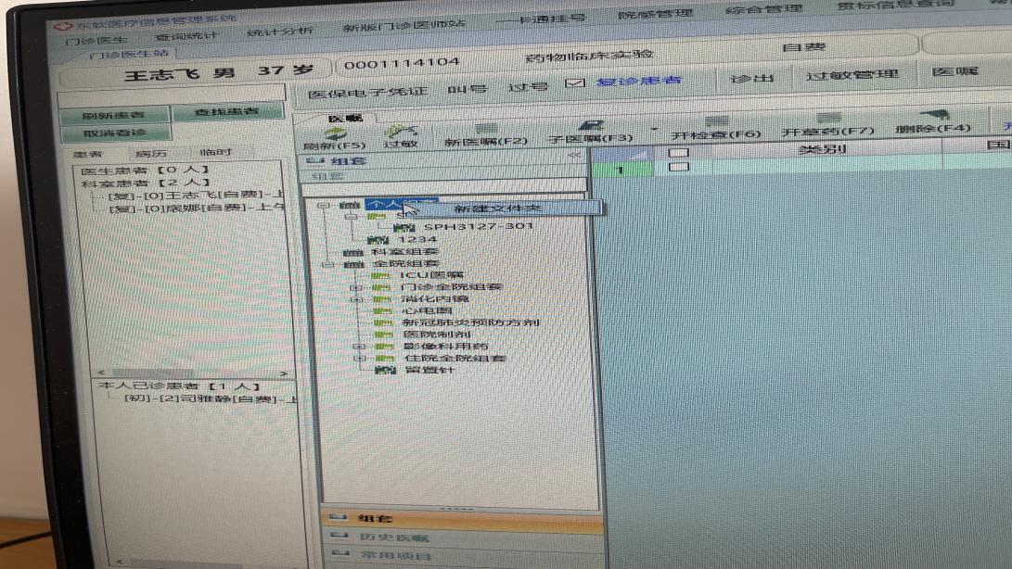

4、新建文件夹--重新命名--项目名称--确定；

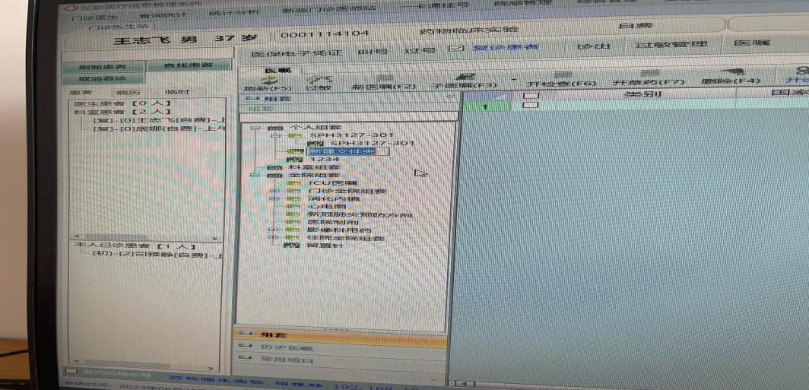

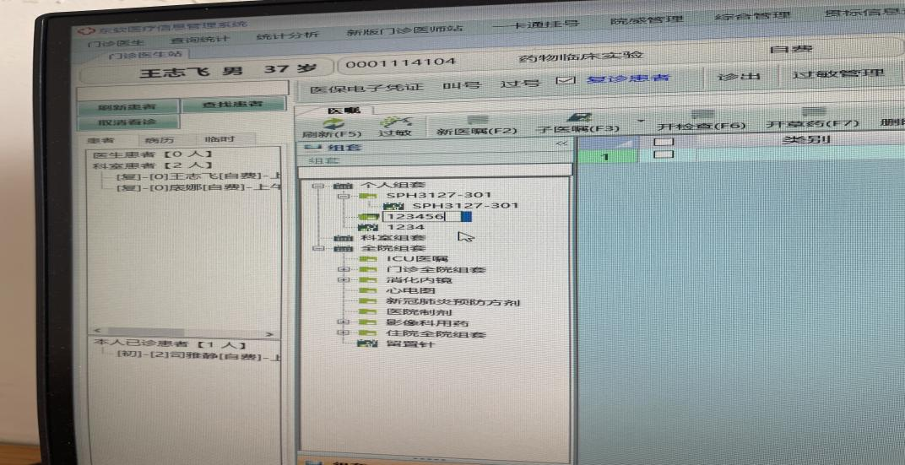

5、点医嘱相关--组套管理；

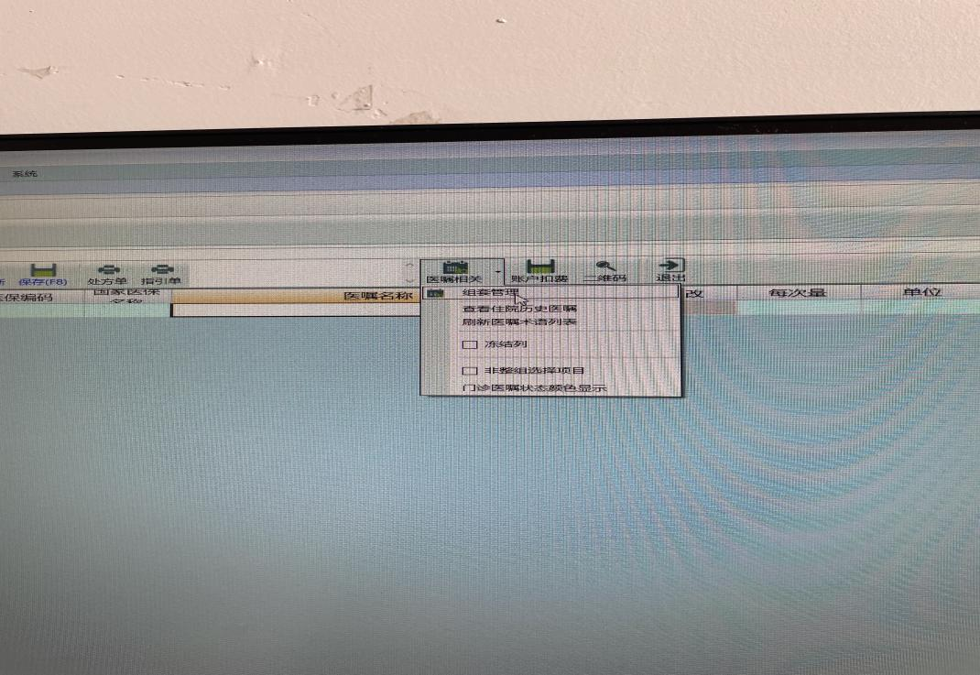

6、开诊断；

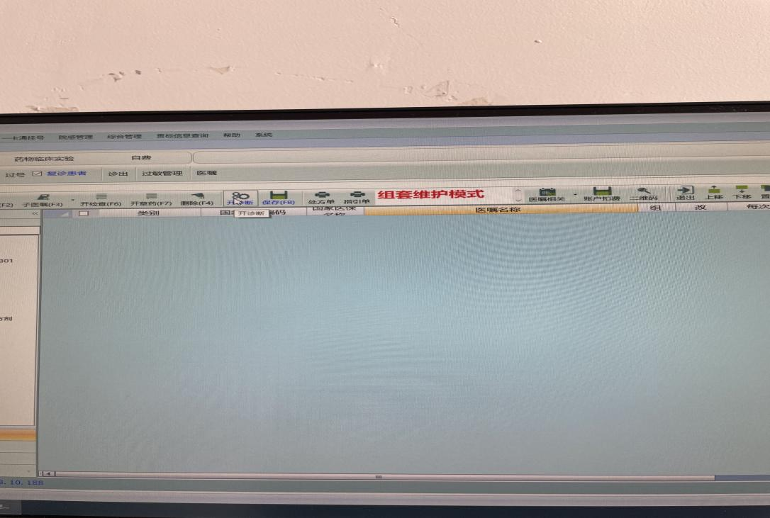

7、点西医诊断；

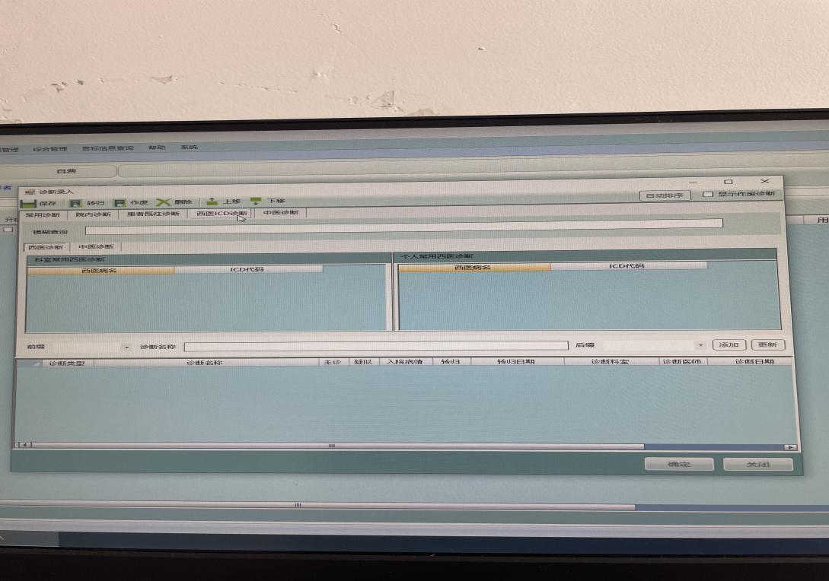

8、选择符合本项目的诊断名称--点确定；

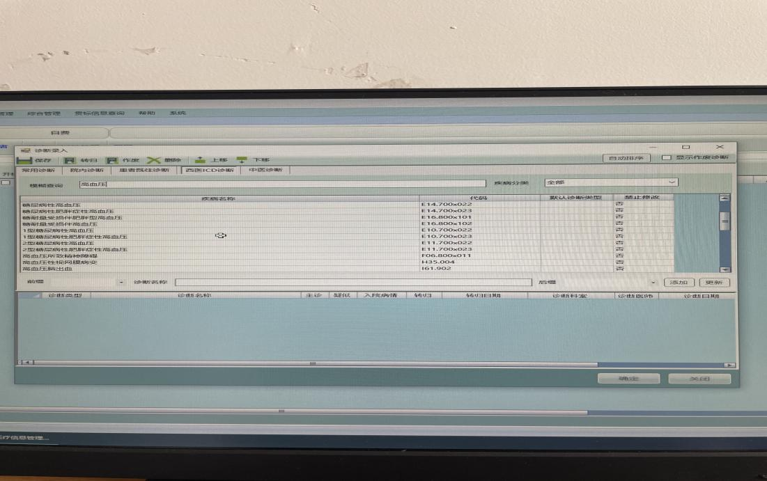

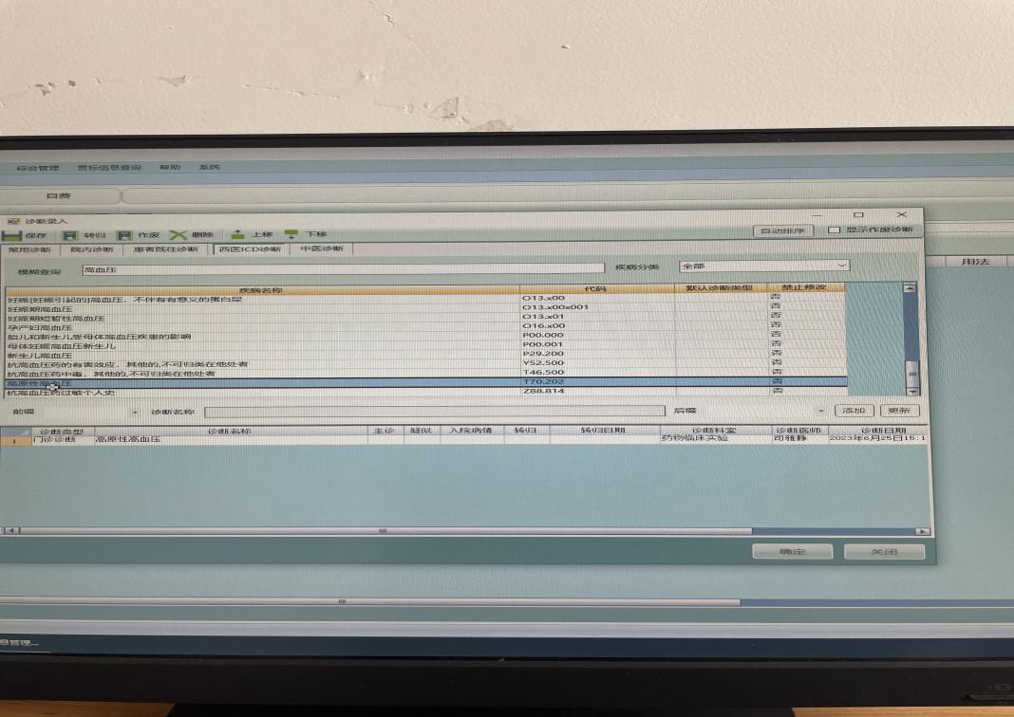

9、点新医嘱；

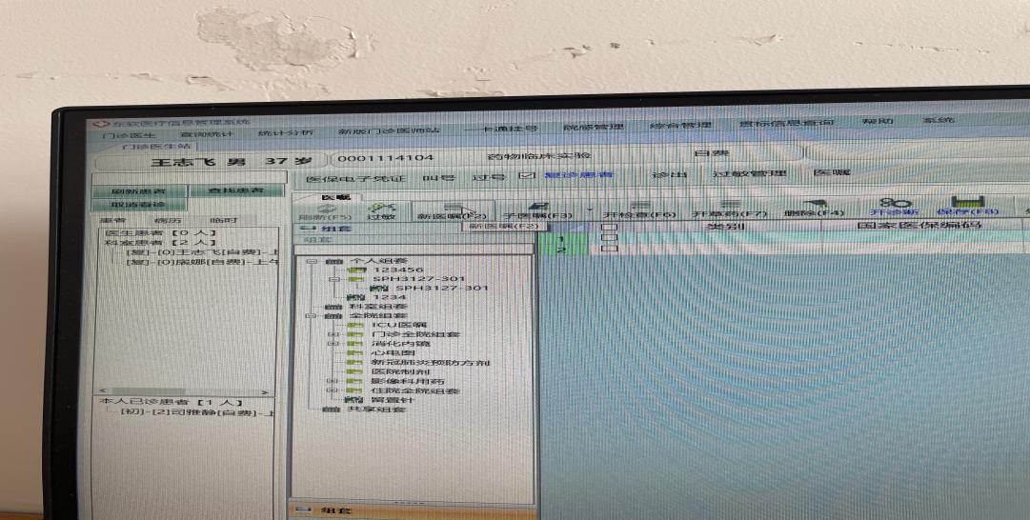

10、选择本项目需开具的检验名称（搜索首字母缩写）--每个检验名称后面备注框内输入项目名称--回车（Enter）；

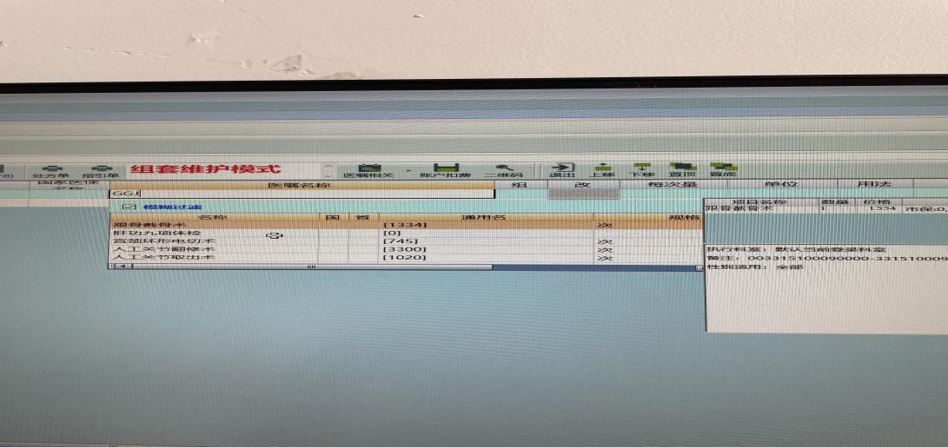

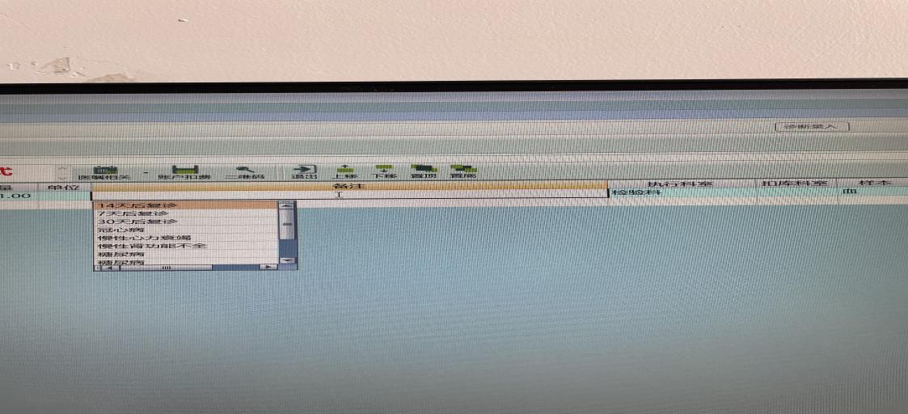

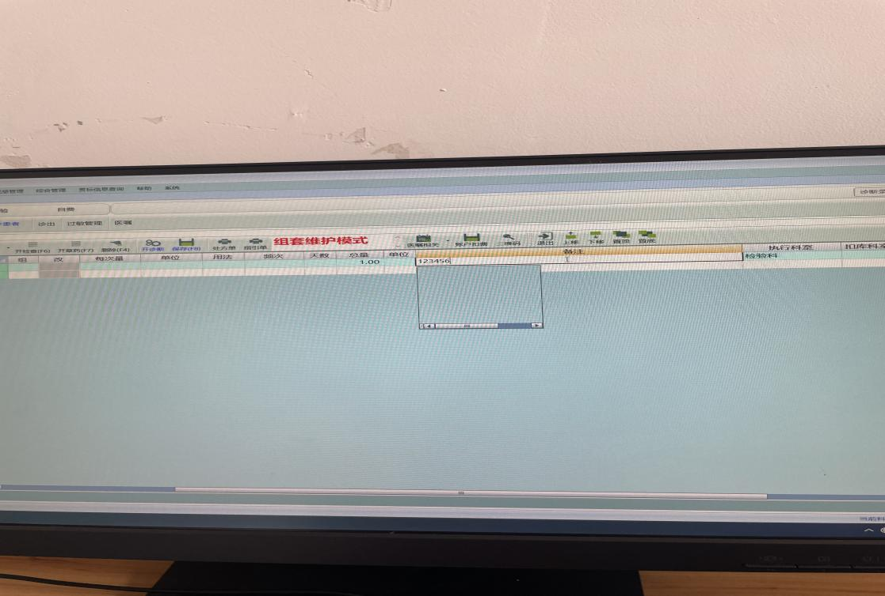

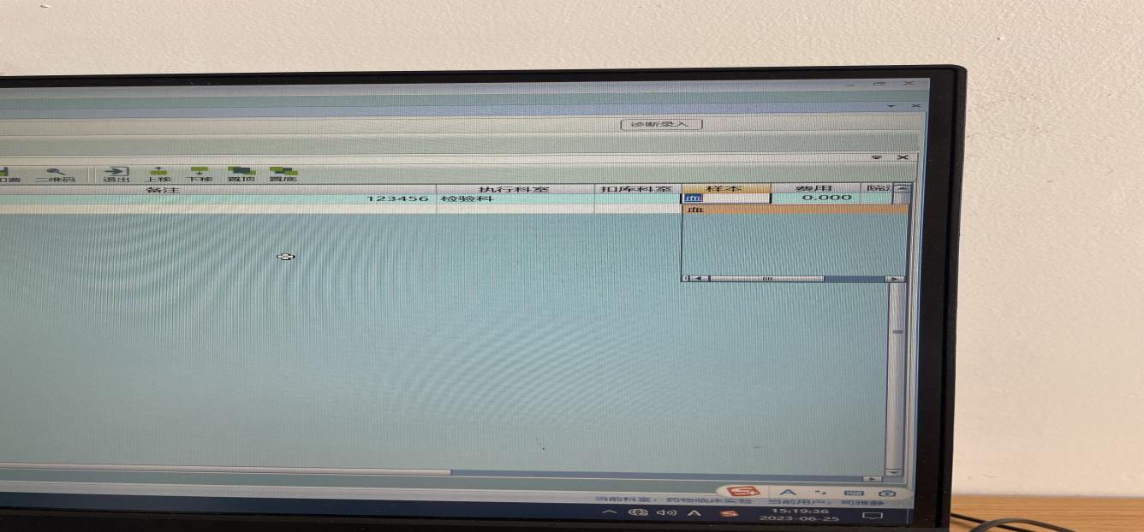

11、检验项目选完之后选上采血费；

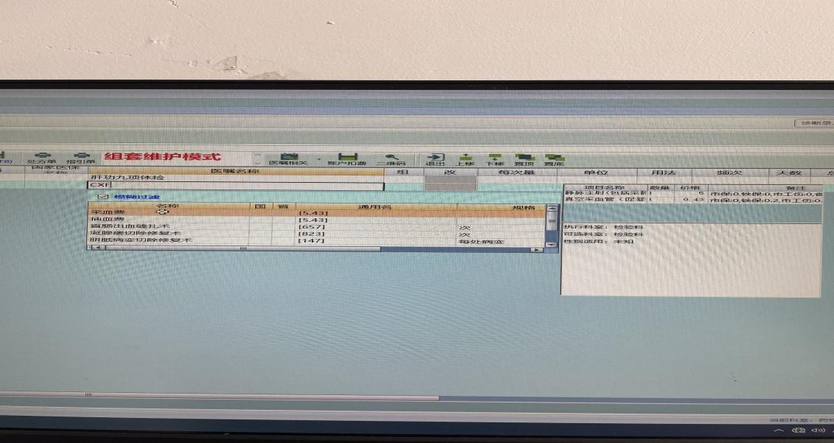

12、点保存；

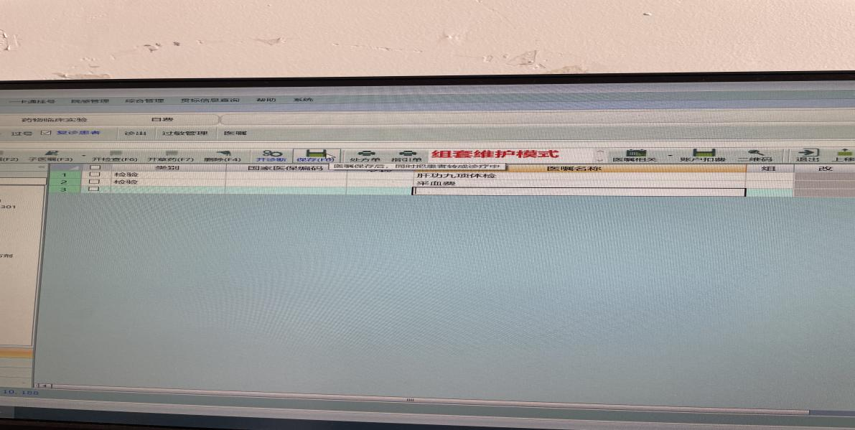

13、新建组套名称框内输入--项目名称--全选检验项目--点保存；

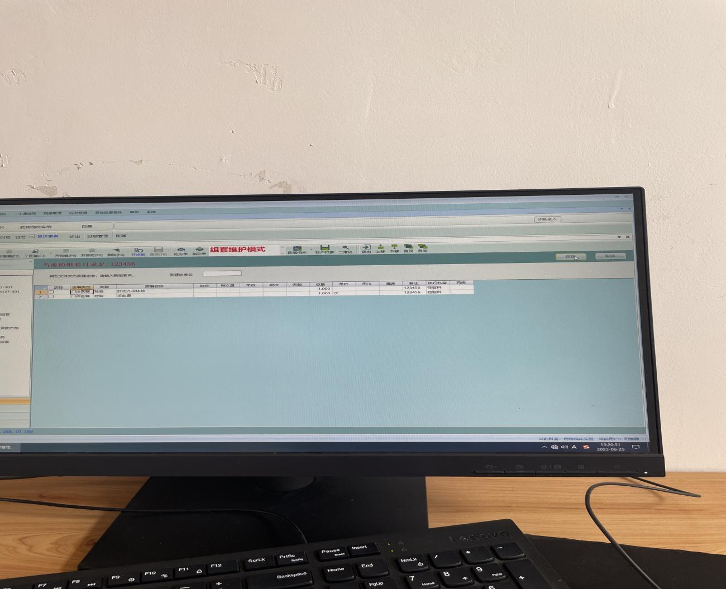

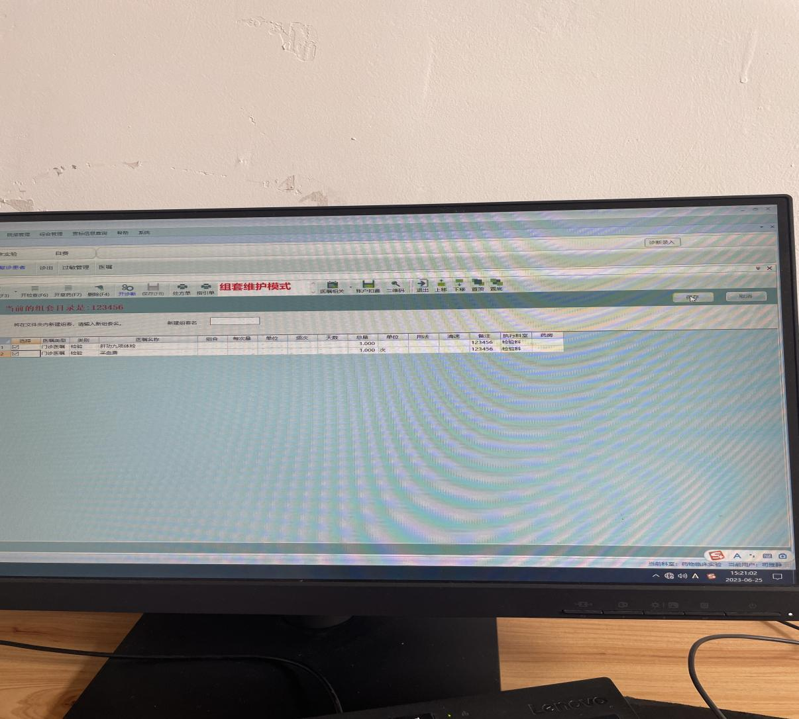

14、点个人组套下面的项目组套--点全选--点确定；

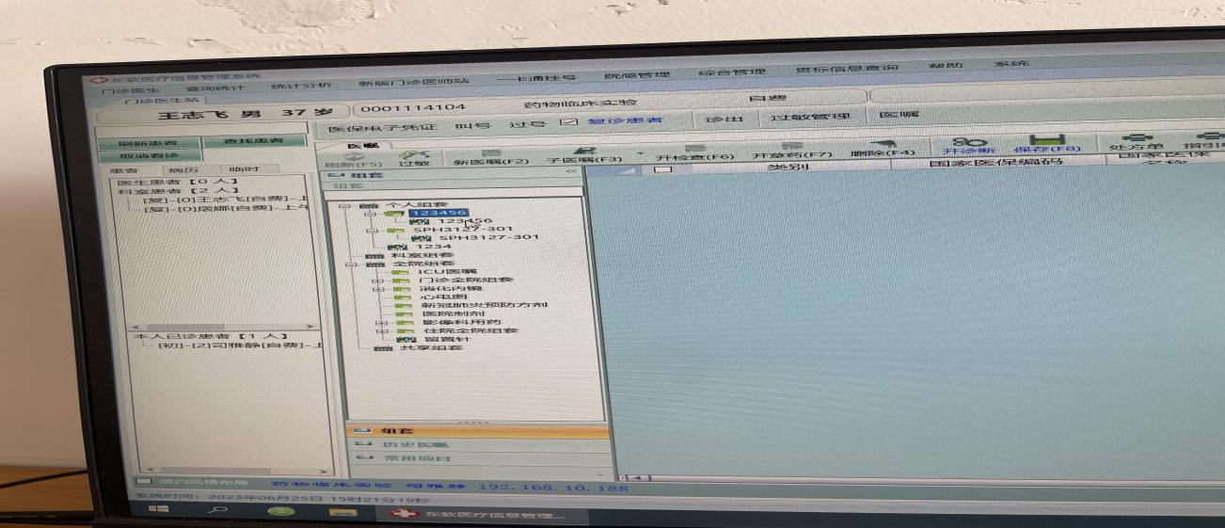

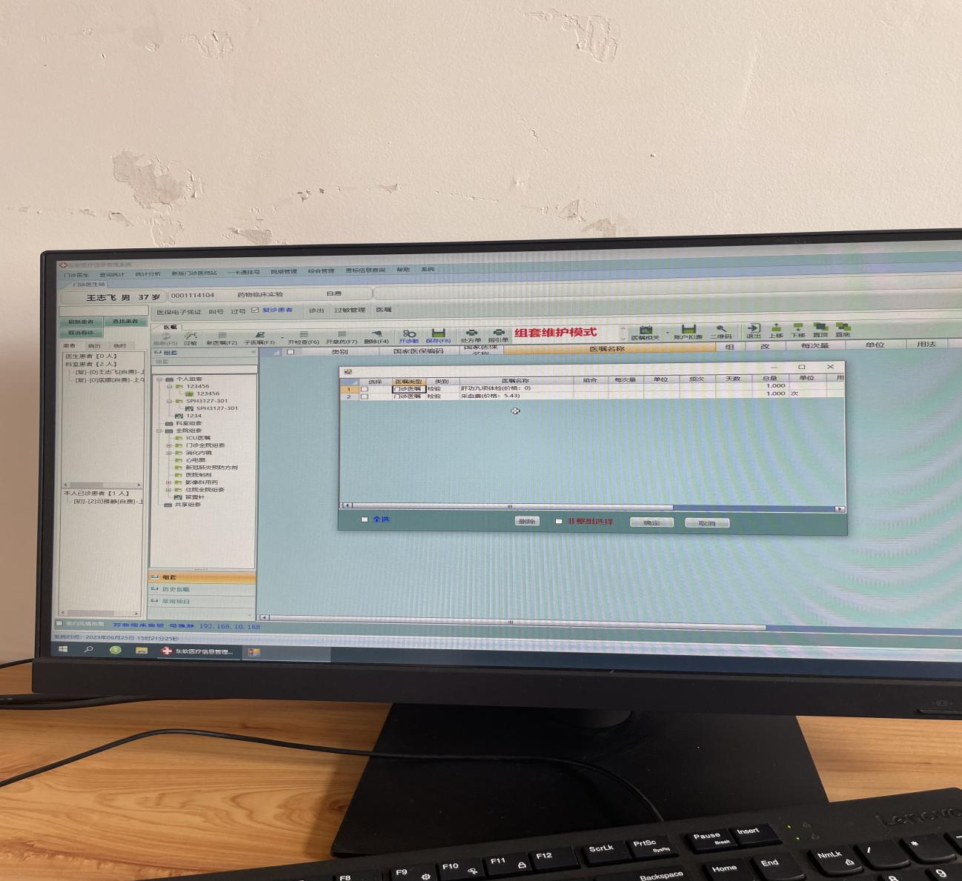

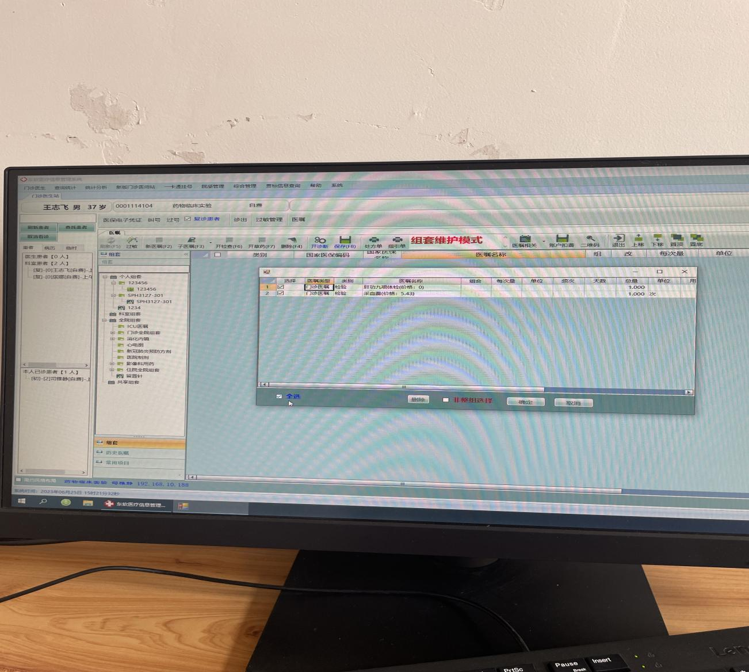

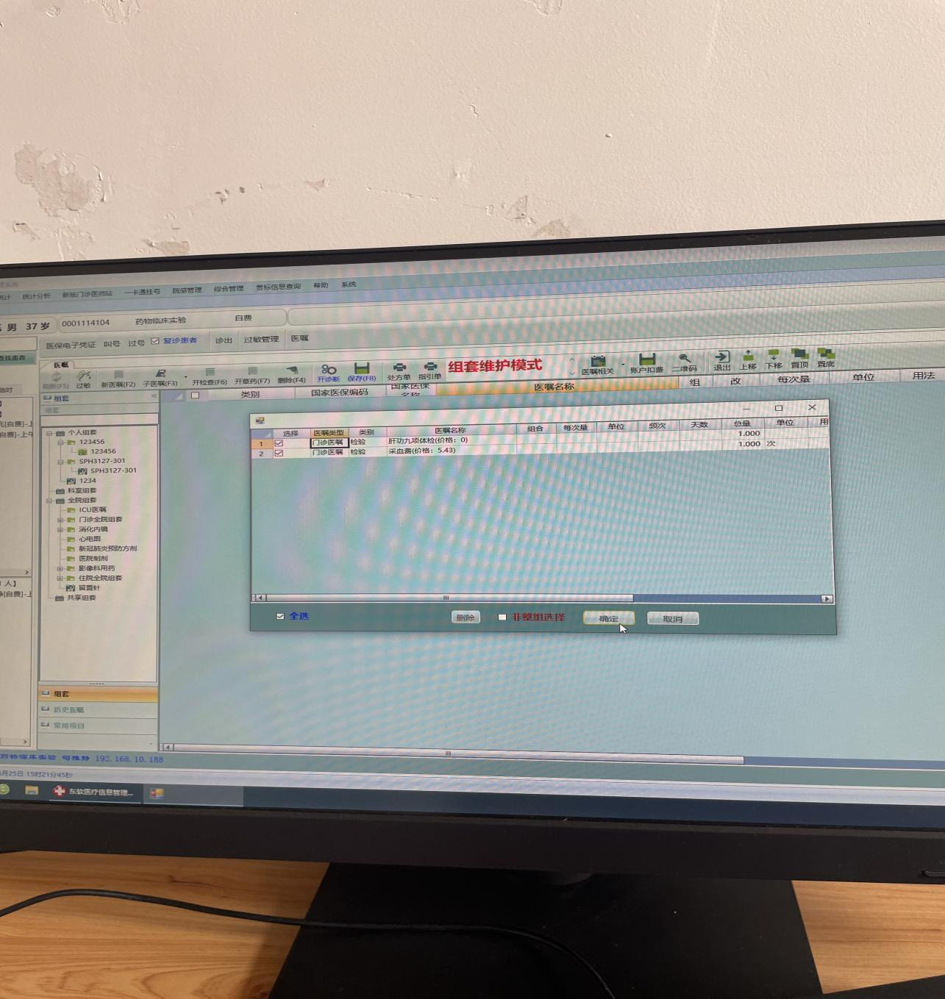

15、点指引单打印。

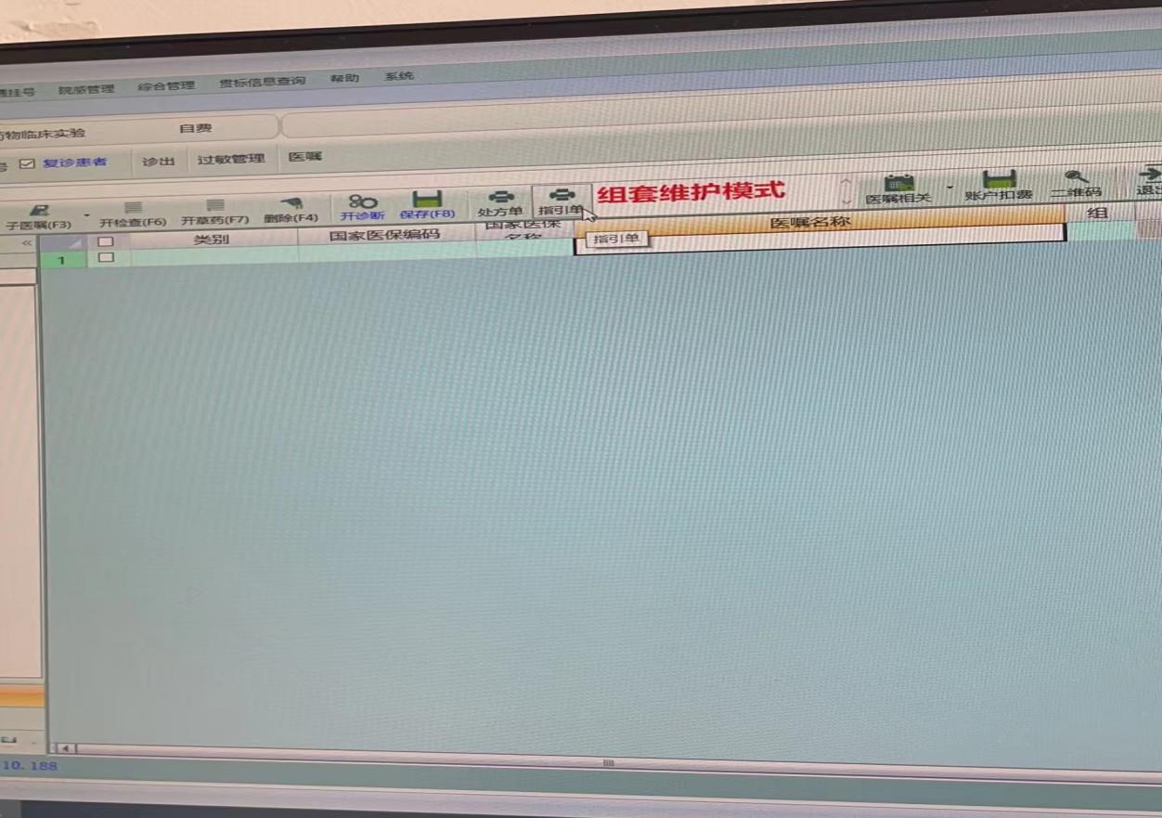

**注意事项：**

**1、每个项目组套包括：筛查期和所有访视期；**

**2、组套完成后，打印确认检验项目，确保无误；**

**3、如有漏项及时补加上去；**

**4、有疑问请及时和机构办公室沟通，联系人：李素珍，联系方式：13653897496，微信同号；**

**5、7月1日全部实施电子版检验单，不再有手写版检验单。**